類設計室① 類塾プラス | 活動  場所 | 室内（グループ活動ができる机が必要）
最強生き物選手権！  ～カードゲームで生き物の進化を体感！～  ＜プログラム内容＞  ・生き物になりきって数々の逆境を生き延び、進化していくカードゲームです。  ・みんなで試行錯誤しながら、環境変化に適応する進化を体験しましょう。  ・今地球上に存在する生き物のすごさ、尊さを感じましょう。 | 対象  学年 | 全学年 | 必要  経費 | 無
 | 定員 | 25名以内 | 所要  時間 | 50～70分程度
 | 準備物 | ・特になし。  （カードなどは、こちらで準備します。）
 | その他 | ・駐車場の確保をお願いします。  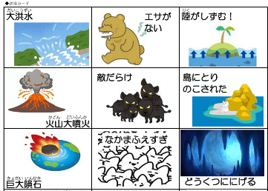  ・土日は要相談。  ・保護者参加可。  参考⇒

